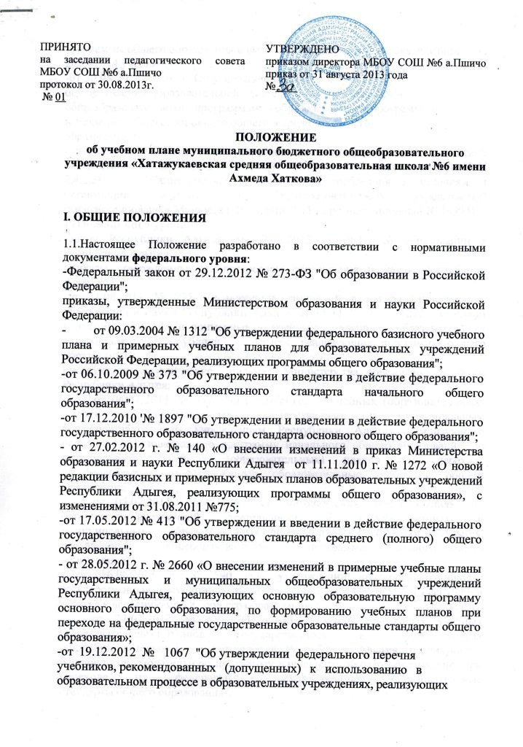
программы общего образования и имеющих государственную аккредитацию, на 2013-2014 учебный год";
-от 30.08.2013 № 1015 "Об утверждении Порядка организации осуществления образовательной деятельности по основным общеобразовательным программам - образовательным программам начального общего, основного общего и среднего общего
образования";
- постановление Главного государственного санитарного врача Российской Федерации от 29 декабря 2010 г. N 189 г. Москва "Об утверждении СанПиН 2.4.2.2821-10 "Санитарно-эпидемиологические требования к условиям и организации обучения в общеобразовательных учреждениях" (зарегистрировано в Минюсте РФ 3 марта 2011 г., регистрационный № 19993).
Регионального уровня:
-Закон Республики Адыгея от 27.12.2013 № 264 "Об образовании в Республике Адыгея";
приказы, утвержденные Министерством образования и науки Республики
Адыгея:
-от 31.08.2011 № 775 "О внесении изменений в приказ Министерства образования и науки Республики Адыгея от 11.11.2010 № 1272 "О новой редакции базисных и примерных учебных планов образовательных учреждений Республики Адыгея, реализующих программы общего образования";
инструктивно-методические письма Министерства образования и науки Республики Адыгея:
- от 04.07.2011 № 3378 "О примерных учебных (образовательных) планах и рекомендациях государственным и муниципальным общеобразовательным учреждениям Республики Адыгея, реализующим основную образовательную программу начального общего образования, по формированию учебных (образовательных) планов при переходе
на федеральные государственные образовательные стандарты общего образования";
- от 06.07.2011 № 3406 "О методических рекомендациях по организации внеурочной деятельности в государственных и муниципальных образовательных учреждениях Республики Адыгея, реализующих общеобразовательные программы начального общего образования"
- от 16.06.2011 г. № 590 «Об утверждении критериев готовности государственных и муниципальных образовательных учреждений Республики Адыгея к введению ФГОС общего образования»;
- от 27.02.2012 № 859 "О новой редакции примерных учебных (образовательных) планов государственных и муниципальных общеобразовательных учреждений Республики Адыгея, реализующих основную образовательную программу начального общего образования, при переходе на федеральные государственные образовательные
стандарты общего образования".
- письмо Министерства образования и науки Республики Адыгея № 3337 от 05.07.2012 года «О внесении изменений в примерные учебные планы государственных и муниципальных общеобразовательных учреждений Республики Адыгея, реализующих основную образовательную программу основного общего образования, в рамках апробации федеральных государственных образовательных стандартов основного общего образования»;

Школьный уровень:
- Устав муниципального бюджетного общеобразовательного учреждения «Хатажукаевская средняя общеобразовательная школа №6 имени Ахмеда Хаткова», утверждённый Постановлением №355 от 20.09.2011 г. Главы муниципального объединения «Шовгеновский район»;
- основная образовательная программа начального общего образования муниципального бюджетного общеобразовательного учреждения «Хатажукаевская средняя общеобразовательная школа №6 имени Ахмеда Хаткова»;
- основная образовательная программа основного общего образования муниципального бюджетного общеобразовательного учреждения «Хатажукаевская средняя общеобразовательная школа №6 имени Ахмеда Хаткова».

1.2.Учебный план школы определяет содержание образования, является основой для финансирования общеобразовательного учреждения, частью образовательной программы школы, объектом экспертизы во время аккредитации общеобразовательного учреждения и любой проверки.
1.3.Учебный план является обязательным документом общеобразовательного учреждения, отражает три основных норматива учебного процесса – продолжительность обучения, годовая и недельная нагрузка учащихся, состав основных компонентов содержания образования;
- разрабатывается общеобразовательным учреждением самостоятельно, рассматривается на заседании педагогического совета школы, утверждается приказом директора;
- составляется из предметов федерального, регионального и школьного компонентов образования;
- не меняется после утверждения за исключением случаев, предусмотренных законодательством Российской Федерации.

II. АЛГОРИТМ КОНСТРУИРОВАНИЯ И СОГЛАСОВАНИЯ УЧЕБНОГО ПЛАНА
2.1.Приказом директора школы создается рабочая группа для осуществления работы по подготовке учебного плана. В состав группы входят заместители директора по учебно-воспитательной работе, руководители школьных методических объединений, школьный библиотекарь.
2.2. Рабочая группа:
2.2.1. Изучает федеральный государственный образовательный стандарт начального общего образования, основного общего образования, федеральный базисный учебный план и примерные учебные планы для общеобразовательных учреждений РФ, реализующих программы общего образования;
- нормативные документы федерального, регионального и муниципального уровней, регламентирующие деятельность руководства школы при составлении учебного плана;
-анализирует содержание ныне действующего учебного плана;
- проводит оценку кадровых и материально-технических ресурсов школы.
2.2.2. Конструирует инвариантную часть учебного плана, включая в нее федеральный компонент государственного образовательного стандарта. Инвариантная часть базисного учебного плана переносится в учебный план школы полностью и представляет собой обязательные учебные предметы на базовом уровне (Федеральный компонент).
2.2.3. Определяет цели введения в вариативную часть учебного плана тех или иных предметов и элективных курсов с точки зрения выполнения:
- национальной образовательной инициативы «Наша новая школа»;
- региональных целевых программ в части общего образования;
- образовательной программы школы;
- программы развития школы.
- запросов обучающихся и их родителей (законных представителей);
-специфики и возможности школы.
2.2.4. Конструирует вариативную часть учебного плана с учетом результатов анкетирования обучающихся и их родителей (законных представителей) по выбору профиля обучения, элективных курсов, введения углублённого изучения предметов, предметов компонента общеобразовательного учреждения, части, формируемой участниками образовательного процесса.
При формировании инвариантной и вариативной частей учебного плана указывается обязательная нагрузка учащихся, которая представляет собой сумму часов, для обязательных занятия и обязательных занятий по выбору.
2.3. Результаты анкетирования, протоколы родительских собраний по вопросу выбора профиля, введения углублённого изучения предмета, предметов компонента общеобразовательного учреждения, части, формируемой участниками образовательного процесса, хранятся в течение учебного года и являются приложением к учебному плану.
Срок по выполнению данного административного действия - апрель - май.
2.4. Заявления родителей (законных представителей) о приёме в профильные классы и классы с углублённым изучением отдельных предметов могут подаваться в течение учебного года.
2.5. Часы, отведенные на учебные и элективные курсы и позволяющие расширить образовательные возможности учебного плана, должны иметь полное программно-методическое сопровождение.
Срок разработки учебного плана май – июнь.
2.6. Обсуждение и согласование режима работы общеобразовательного учреждения, согласование содержания учебного плана с учетом выбора профиля обучения, элективных курсов, введения углублённого изучения предмета, предметов школьного компонента проходит в мае-июне на заседании педагогического совета.
2.7. Выбор учебно-методических комплектов на новый учебный год проходит в мае – июне на заседаниях школьных методических объединений.
При выборе учебников и программ учитывается соответствие Федеральному перечню и государственным стандартам.
2.8. Рассмотрение учебного плана и учебно-методических комплектов проводится в августе на заседании педагогического совета школы.
2.9. Руководство школы к началу нового учебного года обязано:
- проинформировать орган управления образованием об имеющихся вакансиях и возможностях по их заполнению;
- организовать комплектование школы кадрами согласно учебному плану;
- проинформировать педагогов, работающих в общеобразовательном учреждении, о предстоящей учебной нагрузке на новый учебный год;
- утвердить учебный план приказом по общеобразовательному учреждению.

III. СТРУКТУРА И ОФОРМЛЕНИЕ УЧЕБНОГО ПЛАНА
3.1. Учебный план школы состоит из следующих разделов:
- титульный лист;
- режим работы общеобразовательного учреждения;
-годовой календарный график общеобразовательного учреждения;
-пояснительная записка;
-сетка часов;
-УМК.
3.2. Титульный лист должен содержать следующую информацию:
-наименование школы и год реализации учебного плана;
-гриф рассмотрения на заседании педагогического совета школы, с указанием даты и номера протокола;
-утверждение учебного плана приказом директора школы с указанием даты и номера приказа;
3.3. Режим работы школы по пятидневной или шестидневной учебной неделе определяется образовательным учреждением самостоятельно и отражается в Уставе и учебном плане.
3.4. В учебном плане школы указываются гигиенические требования к условиям и режиму обучения в общеобразовательном учреждении.
3.5. В годовом календарном графике школы указываются: этапы образовательного
процесса, начало учебного года, продолжительность учебного года, продолжительность учебных четвертей для обучающихся 1-4-х классов, продолжительность каникул для обучающихся 1-4-х классов, продолжительность учебных четвертей для обучающихся 5-9-х классов, продолжительность каникул для обучающихся 5-9-х классов, продолжительность полугодий для обучающихся 10 – 11-х классов, продолжительность каникул для обучающихся 10-11-х классов.
3.6. Пояснительная записка должна отражать:
- перечень нормативных документов, которые использовались при разработке учебного плана;
- целевую направленность, стратегические и тактические цели содержания образования;
- название учебных предметов федерального компонента должны соответствовать изучаемым предметам и курсам;
- специфику классов на разных ступенях обучения;
- общую характеристику (с указанием особенностей) инвариантного компонента учебного плана (федеральный и региональный компонент);
- обоснование введения вариативного компонента учебного плана;
- реализация программ внеурочной деятельности (с учетом направлений развития личности, указанных в Уставе ОУ и приложение к лицензии).

IV. ДЕЛОПРОИЗВОДСТВО
4.1. Хранение учебного плана школы осуществляется согласно номенклатуре дел МБОУ СОШ №6 имени Ахмеда Хаткова в течение 3 лет.
4.2. Дополнения и изменения, вносимые в данное Положение, рассматриваются на заседании педагогического совета школы и утверждаются приказом директора.
4.3.Настоящее Положение вступает в силу с момента его утверждения на неопределённый срок.

